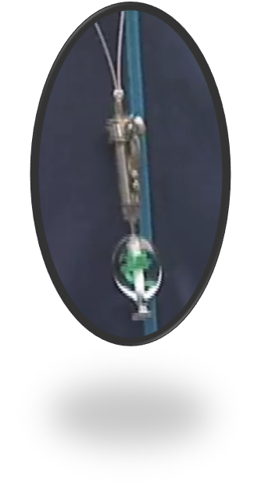
Spelregels
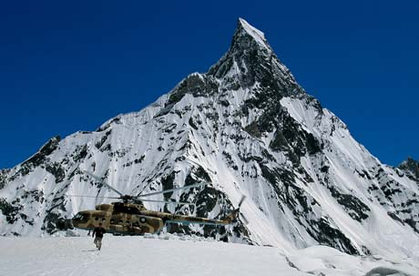
DE EXPEDITIE
INTRODUCTIE
DE EXPEDITIE is een spel waarbij je eerst samenwerkt om de berg te bouwen. En daarna tegen elkaar te spelen. Een combinatie van samenwerken en zelfstandig verder spelen.

DOEL VAN HET SPEL
Als eerst de FISNISH bereiken.
Het spel speel je door eerst de berg op te bouwen en de berg daarna te bespelen. De berg wordt opgebouwd door antwoorden goed te raden. Een antwoord is goed als je 3 van de 5 woorden op een kaartje geraden hebt. De uitleg van het spelkaartje nadert onder het kopje spelregels. Nadat je de berg opgebouwd hebt. Moet je gaan dobbelen, door te dobbelen moet je proberen langs de kampen te komen. Nadat je deze gepasseerd hebt mag je naar de finish. Ben je als eerst? Dan heb je het spel gewonnen!
INHOUD SPEL
50 spelkaartjes met 250 natuurkundige termen, 6 pionnen, 1 dobbelsteen, 1 zandloper, .. spelblokjes en deze spelregels

DE SPELKAARTEN
De spelers moeten samen werken door de ander duidelijk te laten maken wat er op het kaartje staat.
Beschrijvers MOGEN NIET:
- De namen of woorden op het kaartje noemen
- Namen die afgeleid zijn van de naam op het kaartje noemen
- Enige ‘klinkt als’ of ‘rijmt op’- tactieken gebruiken
- Naar een letter of letters van het alfabet verwijzen
- Naar iets wijzen
Beschrijvers MOGEN WEL:
- De naam op wat voor manier ook beschrijven, waaronder zingen, neuriën en gebaren
- Als ze niet weten wie of wat de naam voorstelt, andere namen en woorden gebruiken om de naam die ze moeten beschrijven, te illustreren, zoals in het voorbeeld.
Voorbeeld:
- Als de naam ‘aardlekschakelaar’ is, mag de beschrijver iets zeggen zoals: we leven er allemaal op, we staan er op. En een ander woord voor lichtknop.
Benoemers MOGEN de letters van het alfabet wél gebruiken, bijvoorbeeld als de naam op het kaartje een afkorting is.
STRIKTHEID
De term op het kaartje moet volledig benoemt zijn, indien het goed te rekenen. Dus ‘Kilo’ is niet voldoende om ‘Kilogram’ goed te rekenen.
STRAFPUNTEN
Als een speler één of meer regels overtreedt, dan is de beurt meteen aan de volgende speler.
START VAN HET SPEL
De spelers spelen eerst samen. Dus moet je samenwerken om 3 van de 5 vragen goed te beantwoorden. De persoon links van je moet de kaartjes beschrijven en jij benoemen. Dit zal gedurende de ‘opbouw van het spel’, de volgorde hetzelfde blijven. Vervolgens als het bespelen van de berg begint, blijft de volgorde ook gedurende het spel hetzelfde.
HET SPEL SPELEN
De jongste mag beginnen. De gene links van de jongste speler pakt een kaartje van de bovenste van de stapel. Hij gaat in 30 seconden zoveel mogelijk woorden omschrijven (om de beurt). Zodat de jongste ze kan raden. Heeft de jongste er 3 of meer goed geraden, dan mag de jongste speler een blokje aanleggen. En vervolgens draaien we met de klok mee, en dus mag de gene links van de jongste nu gaan raden.
Op een kaartje staan vijf namen of woorden, deze mogen in willekeurige volgorde worden beschreven.
De beschrijver MAG NIET naar de namen kijken, voordat de zandloper is omgedraaid. De speler die de zandloper omdraait, roept: ‘START!’ op het moment dat deze wordt omgedraaid. De beschrijver mag de kaart omdraaien en beginnen met beschrijven zodra er ‘START!’ wordt gezegd.
De benoemers roepen hun gokken terwijl de beschrijver bezig is met beschrijven. Het is de verantwoordelijkheid van de andere spelers om de zandloper in de gaten te houden en ‘STOP’ te roepen als de tijd om is.
Aan het eind van de beurt, mag hij indien 3 goede antwoorden een blokje aanleggen. Het spelkaartje mag onderop de stapel worden gestopt.
ALS DE BLOKJES LIGGEN
Als de blokjes liggen, mogen ze de berg bouwen. En de berg in een vorm drukken om het op een berg te laten lijken. Deze berg is dus uniek. De eerst volgende die aan de beurt was mag als eerste met de dobbelsteen werpen. Deze begint op het blokje waar ‘START’ op staat. En gaat het aantal passen voort wat op de dobbelsteen staat. We gooien om de beurt, de beurten blijven zoals bij de kaartenronde ook gedaan werd, met de klok mee.
EEN KAMP PASSEREN
Een kamp is gepasseerd als je er op hebt gestaan of eroverheen bent gegaan. Je moet drie kampen passeren voordat je bij de FINISH terecht mag komen. Bij de FINISH moet je op het blokje uitkomen. Wie als eerst na de drie kampen de FINISH haalt, heeft het spel gewonnen.
HET SPEL WINNEN
De speler dat het eerst bij de FINISH komt, wint het spel indien de drie kampen zijn gepasseerd.

©2015. Alle rechten voorbehouden.

